SOFTWARE DESIGN DOCUMENT

Perpustakaan Digital



untuk :

Perpustakaan Digital Ruang Baca

Dipersiapkan oleh:

|  |  |
| --- | --- |
| Al Afif Abdurrahman | 20221310002 |
| Aliya Tazkiya | 20221310004 |
| Muhammad Hafizha | 20221310027 |
| Putri Nur Hasanah | 20221310033 |

Program Studi Teknik Informatika

Fakultas Ilmu Komputer dan Sistem Informasi

Universitas Kebangsaan Republik Indonesia

|  |  |  |  |  |
| --- | --- | --- | --- | --- |
|  | Program Studi Teknik  Informatika  Fakultas Ilmu Komputer  dan Sistem Informasi  Universitas Kebangsaan | Nomor Dokumen | | Halaman |
| SDD Perpus Digital | |  |
| Revisi | <nomor revisi> | Tgl: <isi tanggal> |

Daftar Perubahan

|  |  |
| --- | --- |
| Revisi | Deskripsi |
| A |  |
| B |  |
| C |  |
| D |  |
| E |  |
| F |  |
| G |  |

|  |  |  |  |  |  |  |  |  |
| --- | --- | --- | --- | --- | --- | --- | --- | --- |
| INDEX  TGL | - | A | B | C | D | E | F | G |
| Ditulis oleh |  |  |  |  |  |  |  |  |
| Diperiksa oleh |  |  |  |  |  |  |  |  |
| Disetujui oleh |  |  |  |  |  |  |  |  |

Daftar Halaman Perubahan

|  |  |  |  |
| --- | --- | --- | --- |
| Halaman | Revisi | Halaman | Revisi |
|  |  |  |  |

Daftar Isi

I. PENDAHULUAN 5

1.1 Tujuan Penulisan Dokumen 5

1.2 Definisi dan Istilah 5

1.3 Referensi 6

1.4 Ikhtisar Dokumen 6

II. DESKRIPSI PERANCANGAN GLOBAL 6

2.1. Rancangan Lingkungan Implementasi 6

III. DESKRIPSI PERANCANGAN DETAIL 7

3.1 Communication Diagram 7

3.2 State Machine Diagram 8

3.3 Component Diagram 9

3.4 Deployment Diagram 10

# I. PENDAHULUAN

## Tujuan Penulisan Dokumen

Tujuan pembuatan Software Design Document (SDD) adalah untuk memahami tujuan proyek dan desain perangkat lunak yang akan dibangun. Dengan demikian, SDD membantu semua pemangku kepentingan, termasuk pengembang, pemilik proyek, dan pengguna, untuk memahami bagaimana perangkat lunak akan berfungsiLingkup Masalah

Ruang Baca merupakan perangkat lunak perpustakaan digital yang dapat digunakan oleh siapa saja dan dimana saja. Perangkat lunak ini dapat memudahkan siapa saja yang ingin membaca buku dengan mudah kapan saja dan dimana saja. Perangkat lunak ini diharapkan dapat menangani:

1. Peminjaman buku secara online, user dapat meminjam buku yang tersedia pada sistem dengan waktu pengembalian yang telah ditentukan juga
2. Memilih kategori buku yang disukai, user dapat memilih dan menambahkan buku yang manjadi favorit/yang akan dibaca ke dalam markah
3. User dapat memberi review dan rating pada buku yang telah selesai mereka baca, dan pengguna lain dapat membaca review pada buku tersebut
4. Para user dapat berkomunikasi dan berdiskusi mengenai buku yang ingin mereka bahas, dan siapa saja dapat berdiskusi dalam fitur grup chat ini

## Definisi dan Istilah

1. SDD (Software Design Document) adalah representasi dari sistem perangkat lunak yang digunakan sebagai media untuk mengkomunikasikan informasi tentang desain dan fungsi perangkat lunak yang akan dibangun. Dengan demikian, SDD membantu semua pemangku kepentingan, termasuk pengembang, pemilik proyek, dan pengguna, untuk memahami bagaimana perangkat lunak akan berfungsi
2. Communication Diagram adalah suatu diagram yang digunakan dalam UML (Unified Modeling Language) untuk menampilkan bagaimana objek interaksi untuk melaksanakan perilaku skenario use case. Diagram ini menunjukkan bagaimana objek berinteraksi untuk melaksanakan perilaku skenario use case, serta hubungan antar objek dan bagaimana mereka berinteraksi. Communication Diagram lebih menekankan peran setiap objek daripada waktu pengiriman pesan (message), sehingga lebih cocok untuk analisis dan desain prosedural. Diagram ini digunakan untuk menggambarkan interaksi antara objek dan aktor dalam sistem, serta untuk mendefinisikan dan memperjelas peran objek yang terlibat dalam suatu flow of events use case
3. State Diagram adalah diagram yang digunakan dalam UML (Unified Modeling Language) untuk menggambarkan perilaku dinamis sebuah sistem. Diagram ini memodelkan perilaku dari sebuah objek tunggal, menunjukkan urutan kejadian yang terjadi pada sebuah objek selama hidupnya dalam merespon suatu event. Elemen dasar State Diagram adalah state dan transisi dari satu state ke state lainnyaComponent Diagram
4. Deployment Diagram adalah suatu diagram yang digunakan dalam Unified Modeling Language (UML) untuk menggambarkan bagaimana komponen perangkat lunak (software) ditempatkan pada perangkat keras (hardware). Diagram ini menampilkan bagaimana artefak perangkat lunak ditempatkan pada node, yang dapat berupa komputer, peralatan komunikasi, dan lain-lain. Deployment Diagram digunakan untuk memvisualisasikan hubungan antara software dan hardware dan memahami bagaimana artefak perangkat lunak digunakan pada perangkat keras

## Referensi

* SDD Homeschooling101.docx

## Ikhtisar Dokumen

Dalam dokumen SDD ini, terdiri dari 3 BAB. Yaitu pendahuluan, deskripsi perancangan global, dan deskripsi perancangan rinci. Pada Bab I Pendahuluan, dijelaskan secara singkat dan jelas mengenai tujuan dibuatnya dokumen ini, dijelaskan mengenai ruang lingkup masalah dari kebutuhan perangkat lunak, dan terdapat pengetahuan awal tentang sistem maupun dokumen ini seperti definisi dan istilah seperti kosakata atau singkatan-singkatan, aturan penamaan dan penomoran, dan referensi.

Pada Bab II, yaitu deskripsi perancangan global berisi tentang Rancangan Lingkungan Implementasi, Model Proses Berbasis Objek, dan Model Data. Yang meliputi fungsi dari perangkat lunak, karateristik pengguna, batasan, dan asumsi yang diambil dalam pengembangan perangkat lunak tersebut.

Sedangkan pada Bab III yaitu, deskripsi perancangan kebutuhan perangkat lunak secara lebih terperinci.

# DESKRIPSI PERANCANGAN GLOBAL

## Rancangan Lingkungan Implementasi

* Sistem operasi
* Windows
* Android (Marshmellow)
* Google Chrome
* Dbms
* Oracle
* Development tools
* Power Designer
* Visual Studio Code
* Bahasa Pemograman
* Javascript
* Css
* Html
* Php

# DESKRIPSI PERANCANGAN DETAIL

### 3.1 Communication Diagram

1. **Anggota**

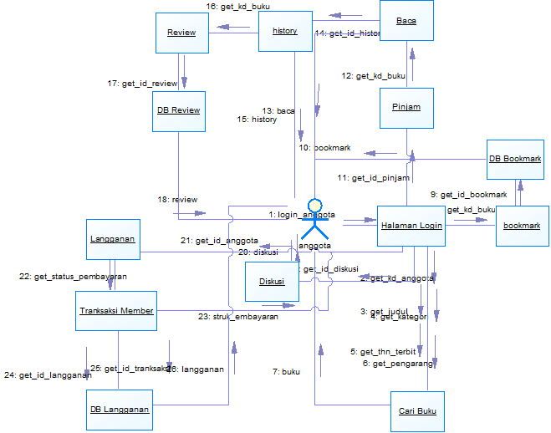

1. **Pustakawan**

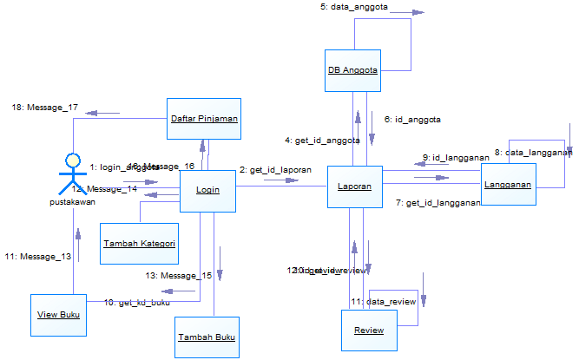

1. **Pemilik**



### State Machine Diagram

* 1. Login All
  2. **Anggota**



* 1. **Pustakawan**



* 1. **Pemilik**

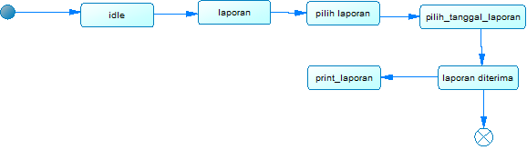

### Component Diagram



### Deployment Diagram

